ĐẠI HỌC QUỐC GIA TP. HỒ CHÍ MINH
TRƯỜNG ĐẠI HỌC CÔNG NGHỆ THÔNG TIN



QUẢN LÝ NGÂN HÀNG

Sinh viên thực hiện:
STT | Họ tên | MSSV
1 | Võ Tấn Hoàng | 22410045
2 | Nguyễn Thị Thanh Duyên | 22210007
3 | Nguyễn Xuân Phước | 22410057

TP. HỒ CHÍ MINH – 10/2023

GIỚI THIỆU
Trong thời đại số hóa ngày nay, việc áp dụng công nghệ thông tin đã trở thành trọng tâm quan trọng đối với nhiều ngành, đặc biệt trong lĩnh vực ngân hàng. Công nghệ này không chỉ tạo ra những thay đổi đáng kể trong cách chúng ta quản lý giao dịch và tài chính, mà còn mở ra cánh cửa cho sự linh hoạt và tiện lợi chưa từng có.
Đề tài quản lý ngân hàng chú trọng vào việc tạo ra một giải pháp toàn diện cho quản lý chi nhánh ngân hàng, cung cấp khả năng quản lý thông tin nhân viên, khách hàng, tài khoản khách hàng, và các giao dịch tài chính một cách thuận tiện. Trong đề tài này chúng tôi sẽ kết hợp giữa ngôn ngữ lập trình Python, framework đồ họa PyQt5, và hệ thống quản lý cơ sở dữ liệu MySQL để tạo nên một ứng dụng mạnh mẽ, linh hoạt và bảo mật.
Trong báo cáo này, chúng tôi sẽ đề cập đến quá trình phát triển dự án, bao gồm thiết kế cơ sở dữ liệu, các chức năng đạt được. Chúng tôi cũng sẽ tóm tắt các kết quả đạt được và đánh giá sự ảnh hưởng của dự án đối với việc quản lý chi nhánh ngân hàng và cung cấp dịch vụ cho khách hàng. Đây là một bước quan trọng trong việc áp dụng công nghệ để nâng cao hiệu suất và khả năng cạnh tranh trong lĩnh vực ngân hàng ngày càng cạnh tranh và phức tạp.

MÔ HÌNH DỮ LIỆU
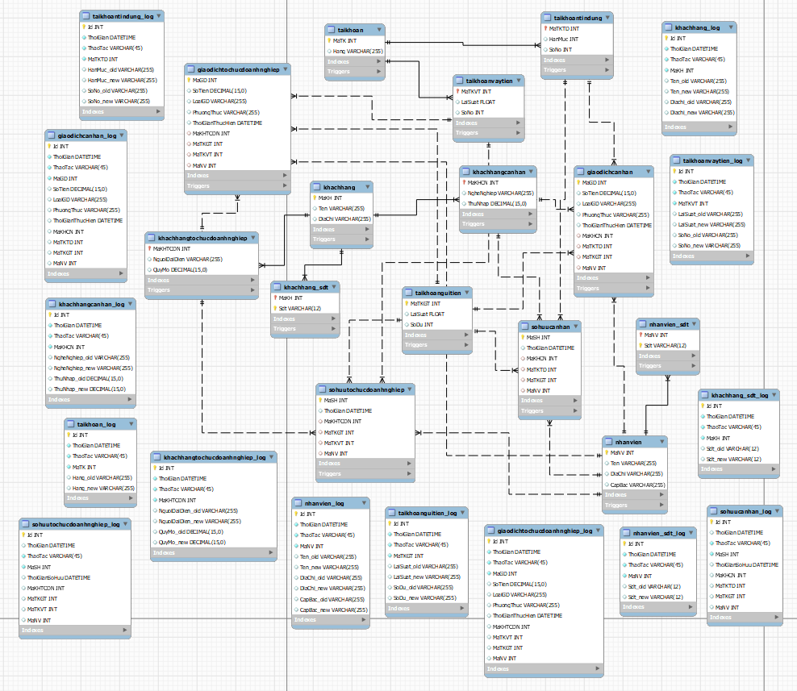
Hình 1.Cấu trúc dữ liệu.

Đối tượng chính

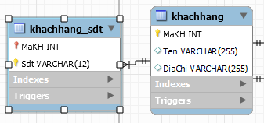
Hình 2. Bảng khách hàng và Số ĐT khách hàng
- Đầu tiền ta có bảng khách hàng, mỗi 1 khách hàng sẽ được lưu trữ tên, địa chỉ và đánh mã để nhận diện.
- Thông tin số điện thoại khách hàng sẽ được lưu trữ trên bảng khachhang_sdt, mỗi khách hàng sẽ có nhiều số điện thoại để tiện liên hệ khi cần.
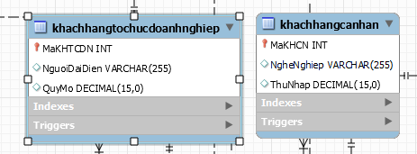
Hình 3. Bảng khách hàng cá nhân và khách hàng tổ chức doanh nghiệp
- Khách hàng sẽ được chia làm 2 nhóm là khách hàng cá nhân và khách hàng doanh nghiệp, để dễ quản lý chúng ta sẽ chia làm 2 bảng khachhangcanhan và khachhangtochucdoanhnghiep.
- Mỗi bảng sẽ thực hiện lưu trữ bổ sung các thông tin cho bảng khachhang, bảng khachhangcanhan sẽ lưu trữ thêm nghề nghiệp, thu nhập; bảng khachhangtochucdoanhnghiep sẽ lưu trữ người đại diện, quy mô tổ chức.
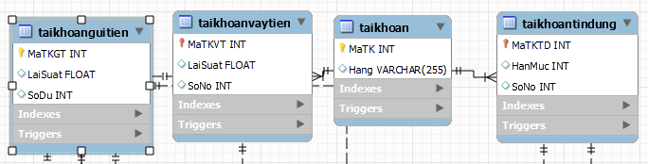
Hình 4. Các bảng tài khoản
- Tài khoản giao dịch sẽ được lưu trữ trên bảng taikhoan, và sẽ được đánh hạng bậc để phân biệt giữa các nhóm khách hàng.
- Bảng tài khoản vay tiền thực hiện lưu trữ lãi suất, số nợ vay
- Bảng tài khoản tín dụng lưu trữ thông tin hạn mức tín dụng, số dư nợ.
- Bảng tài khoản gửi tiền được sử dụng để lưu trữ thông tin lãi suất tiền gửi, số dư tiền gửi.
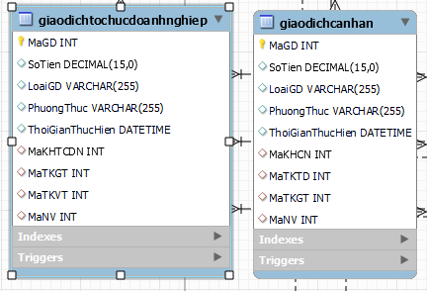
Hình 5. Bảng giao dịch tổ chức doanh nghiệp và giao dịch cá nhân
- Các giao dịch tổ chức doanh nghiệp sẽ được tổ chức và lưu trữ trên bảng giaodichtochucdoanhnghiep, với các thông tin: số tiền, loại giao dịch, phương thức giao dịch, thời gian thực hiện, …; mỗi 1 khách hàng tổ chức doanh nghiệp sẽ có nhiều lần giao dịch khách nhau; MaKHTCDN là mã khách hàng thực hiện giao dịch; đối với khách hàng tổ chức doanh nghiệp các giao dịch chính sẽ liên quan là giao dịch gửi tiền và giao dịch vay tiền.
- Bảng giao dịch cá nhân sẽ lưu trữ thông tin các lần giao dịch của khách hàng cá nhân, bao gồm các thông tin: số tiền, loại giao dịch, phương thức giao dịch, thời gian thực hiện, …; MaKHCN là mã khách hàng thực hiện giao dịch; đối với khách hàng cá nhân, các giao dịch sẽ bao gồm là tín dụng và gửi tiền.
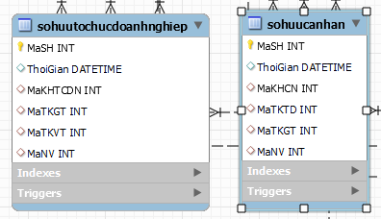
Hình 6. Bảng sở hữu tổ chức doanh nghiệp và sở hữu cá nhân
- Bảng sở hữu tổ chức doanh nghiệp sẽ thực hiện lưu trữ thông tin tài khoản gửi tiền, tài khoản vay tiền, mã khách hàng tổ chức doanh nghiệp. Bảng này nhằm mục đích đánh giá hiện tại doanh nghiệp sở hữu bao nhiêu tài khoản gửi tiền, bao nhiều tài khoản vay tiền.
- Để quản lý khách hàng cá nhân có bao nhiêu tài khoản tín dụng, tài khoản gửi tiền, ta sử dụng bảng sohuucanhan, với các thông tin mã tài khoản gửi tiền, mã tài khoản tín dụng, mã khách hàng cá nhân, bảng sohuucanhan sẽ đánh giá được thông tin cần quản lý.
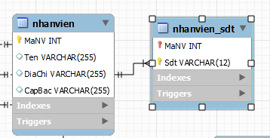
Hình 7. Bảng nhân viên
- Chúng ta cũng sẽ quản lý nhân viên, lưu thông tin nhân viên trên bảng nhanvien, bao gồm: Tên, địa chỉ, cấp bậc.
- Mỗi nhân viên cũng sẽ có nhiều SĐT, để tiện quản lý chúng ta sẽ tách thành bảng nhanvien_sdt, với thông tin manv, sdt.

Đối tượng phụ

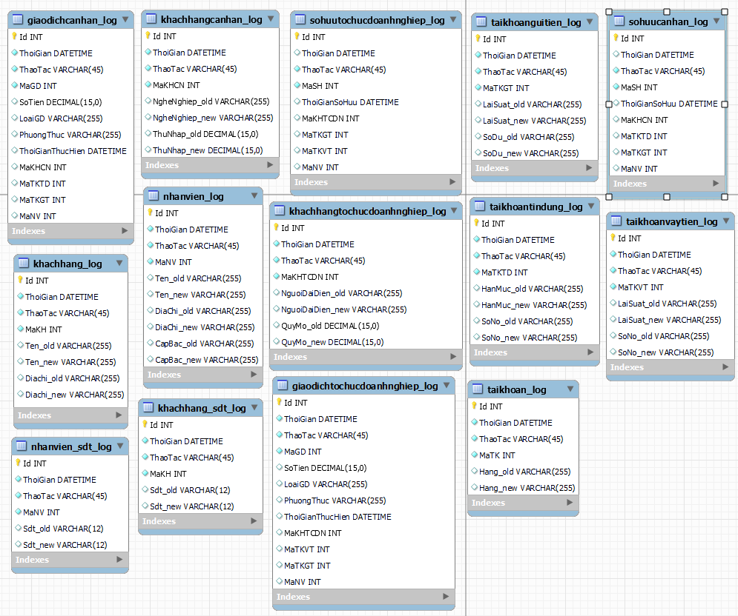
Hình 8. Các bảng log chức năng
- Bảng taikhoantindung_log thực hiện ghi log các thao tác thay đổi thông tin tài khoản tín dụng, lưu trữ history các hạn mức cũ, mới, số nợ cũ, mới.
- Bảng ghi log thao tác thay đổi thông tin giao dịch cá nhân, lưu trữ history cho việc truy vết giao dịch.
- Bảng lưu thông tin history của khách hàng cá nhân, lưu các lần thay đổi, các thông tin nghề nghiệp, thu nhập mới cũ.
- Bảng taikhoan_log lưu trữ thông tin các lần thay đổi thông tin tài khoản, hỗ trợ cho truy vết thay đổi.
- Bảng sohuutochucdoanhnghiep_log thực hiện lưu history các thao tác thay đổi thông tin trên bảng sohuutochucdoanhnghiep.
- Bảng log khách hàng tổ chức doanh nghiệp lưu trữ thông tin history thao tác trên bảng khachhangtochucdoanhnghiep, hỗ trợ truy vết thao tác.
- Bảng log nhân viên, lưu thông tin thao tác thay đổi thông tin nhân viên, các thông tin tên, địa chỉ, cấp bậc.
- Bảng taikhoanguitien_log thực hiện lưu trữ thông tin thao tác cập nhật thông tin trên bảng taikhoanguitien, bao gồm các thông tin: lãi suất, số dư.
- Các thao tác cập nhật thông tin trên bảng giaodichtochucdoanhnghiep sẽ được lưu trữ lại trên bảng giaodichtochucdoanhnghiep_log, hỗ trợ truy vết cập nhật dữ liệu, tránh thất thoát giao dịch.
- Bảng log số điện thoại nhân viên lưu trữ thao tác thực hiện thay đổi số điện thoại nhân viên, bao gồm các thông tin: thời gian thao tác, nhân viên thao tác, số đt mới, cũ.
- Bảng log sở hữu cá nhân thực hiện lưu trữ thao tác thay đổi thông tin trên bảng sohuucanhan, bao gồm các thông tin: thời gian thay đổi, nhân viên thay đổi, …
- Các thao tác thay đổi thông tin trên bảng số điện thoại khách hàng sẽ được lưu trữ lại trên bảng khachhang_sdt_log để dễ dàng truy vết cập nhật, tránh thất thoát thông tin.
- Thông tin tài khoản vay tiền khi cập nhật nhật sẽ được lưu log trên bảng taikhoanvaytien_log, bao gồm các thông tin: thời gian thao tác, tài khoản thay đổi, lãi suất, số nợ.
- Khách hàng khi có thay đổi thông tin sẽ được lưu trữ lại thông tin cũ, để tránh thất thoát dữ liệu, bảng khachhang_log sẽ thực hiện lưu trữ các thao tác cập nhật này.

CHỨC NĂNG HỆ THỐNG
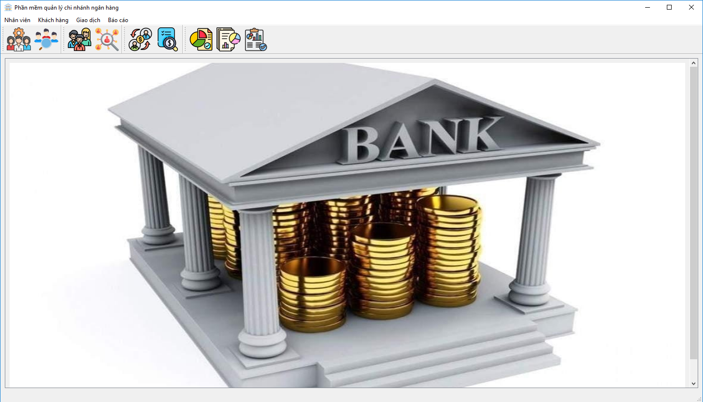
Hình 9. Giao diện chính
- Chức năng thêm khách hàng:
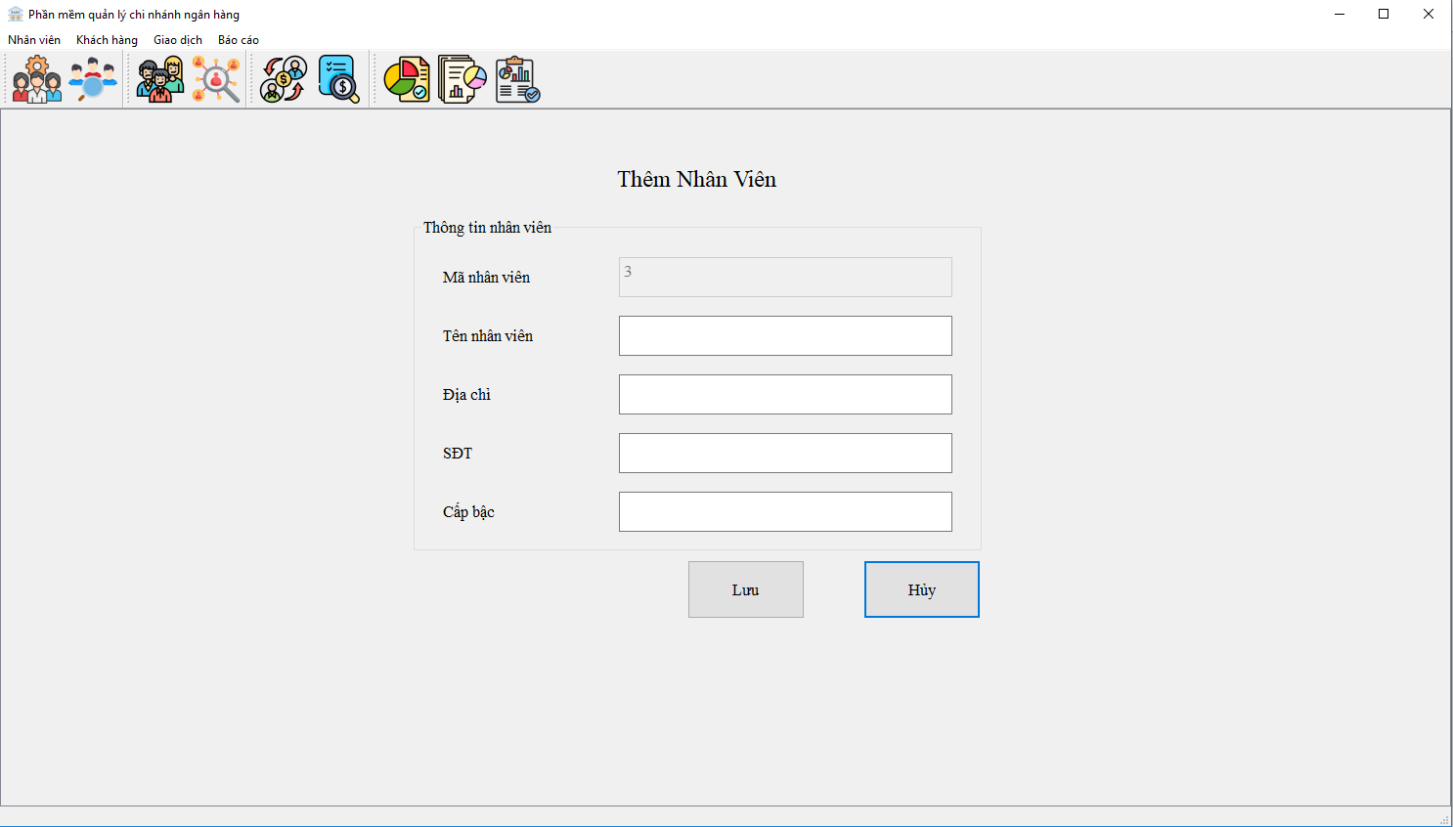
Hình 10. Giao diện chức năng thêm khách hàng
- Chức năng tìm kiếm nhân viên:
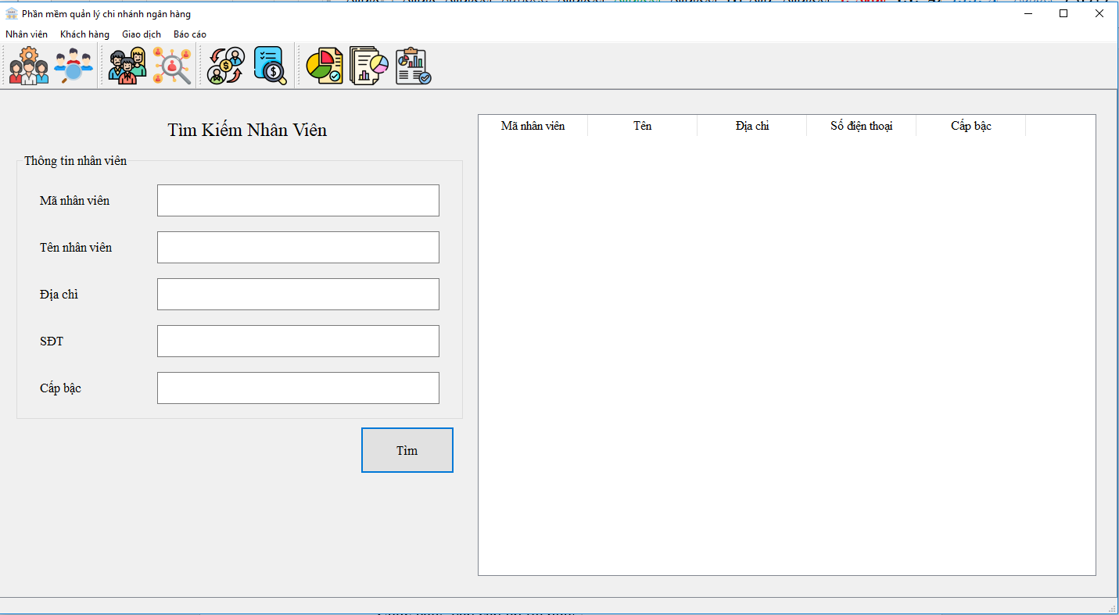
Hình 11. Giao diện chức năng tìm kiếm nhân viên
- Chức năng thêm khách hàng:
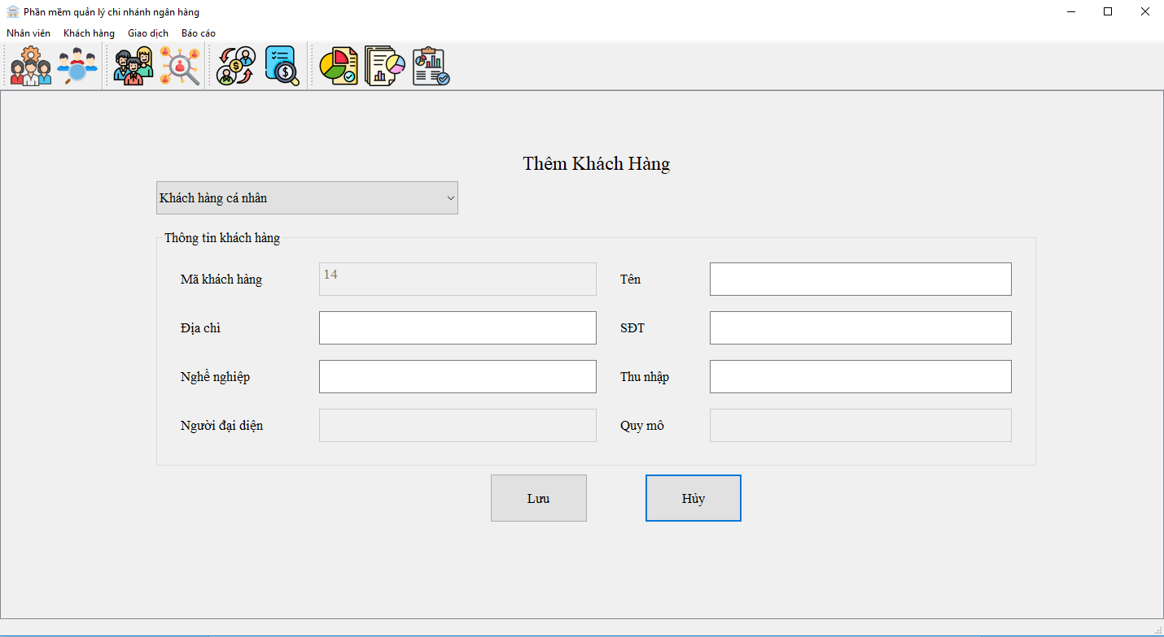
Hình 12. Giao diện chức năng thêm khách hàng
- Chức năng tìm kiếm khách hàng:
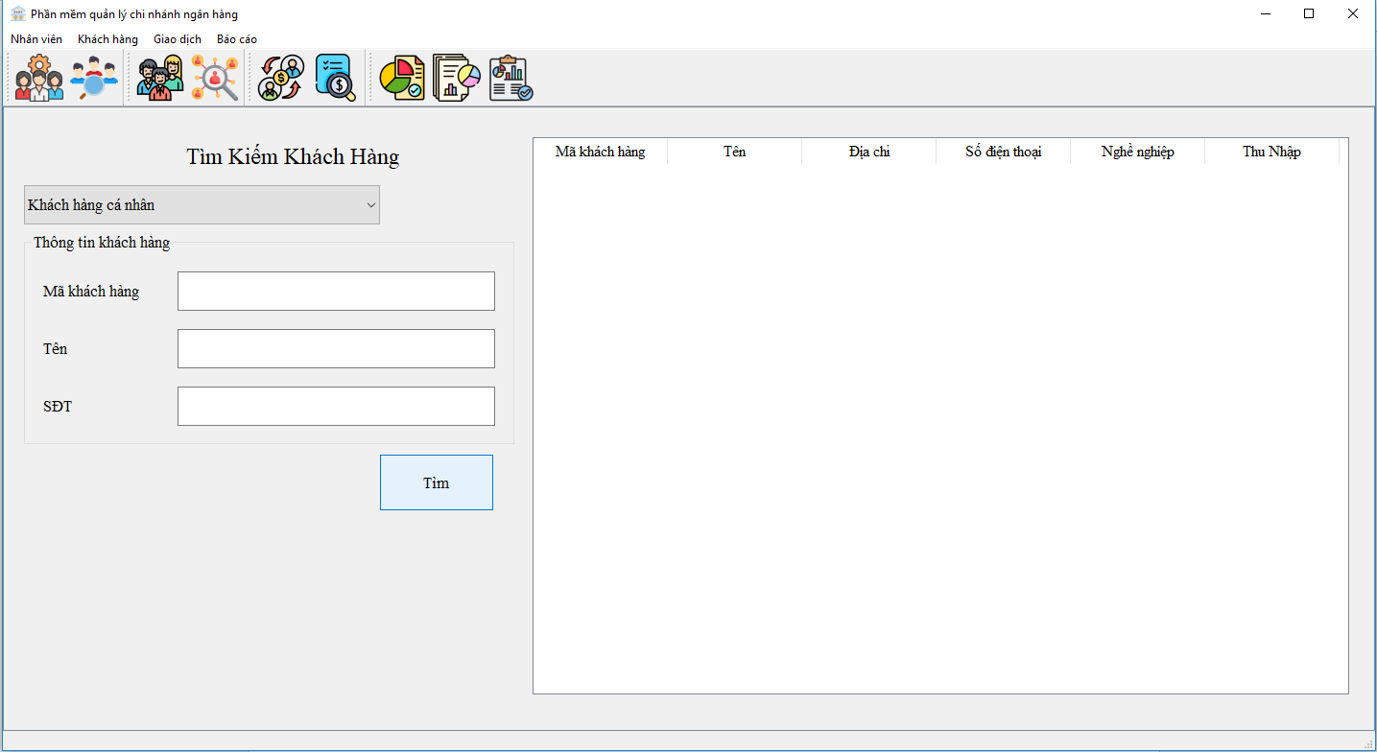
Hình 13. Giao diện chức năng tìm kiếm khách hàng
- Chức năng tạo tài khoản:
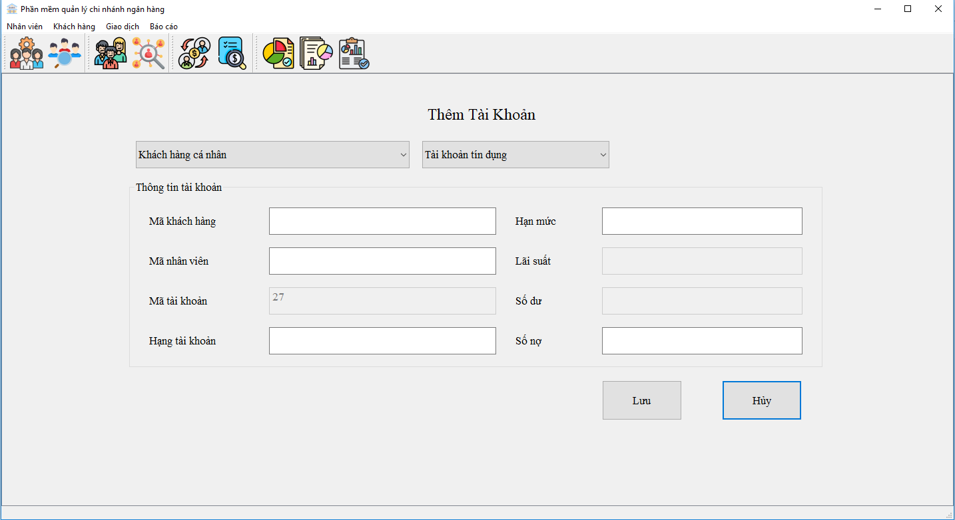
Hình 14. Giao diện chức năng tạo tài khoản
- Chức năng tạo giao dịch:
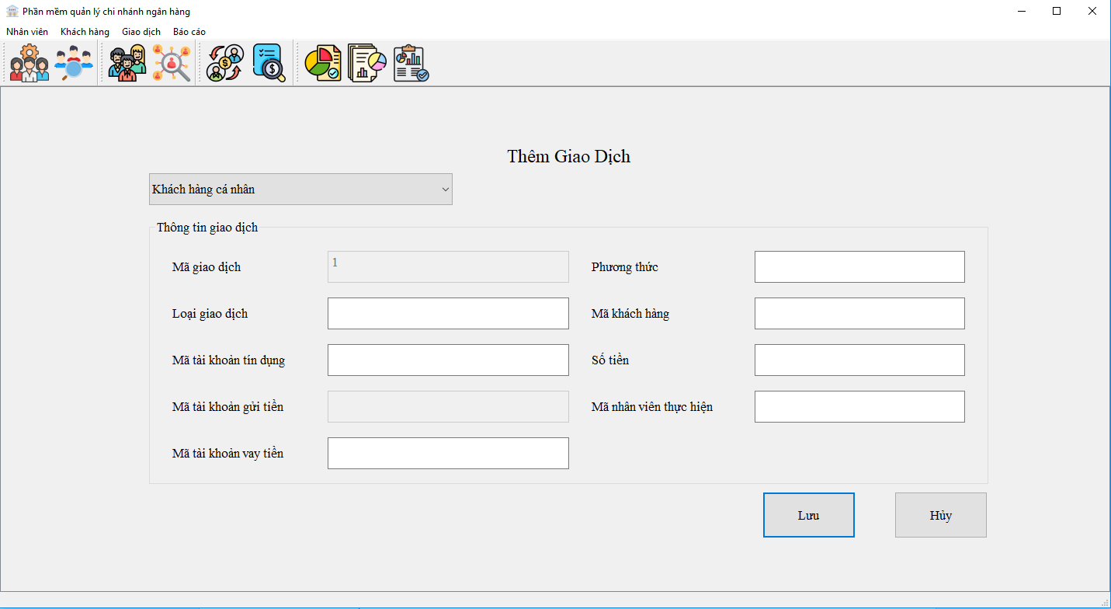
Hình 15. Giao diện chức năng tạo giao dịch
- Chức năng tìm kiếm giao dịch:
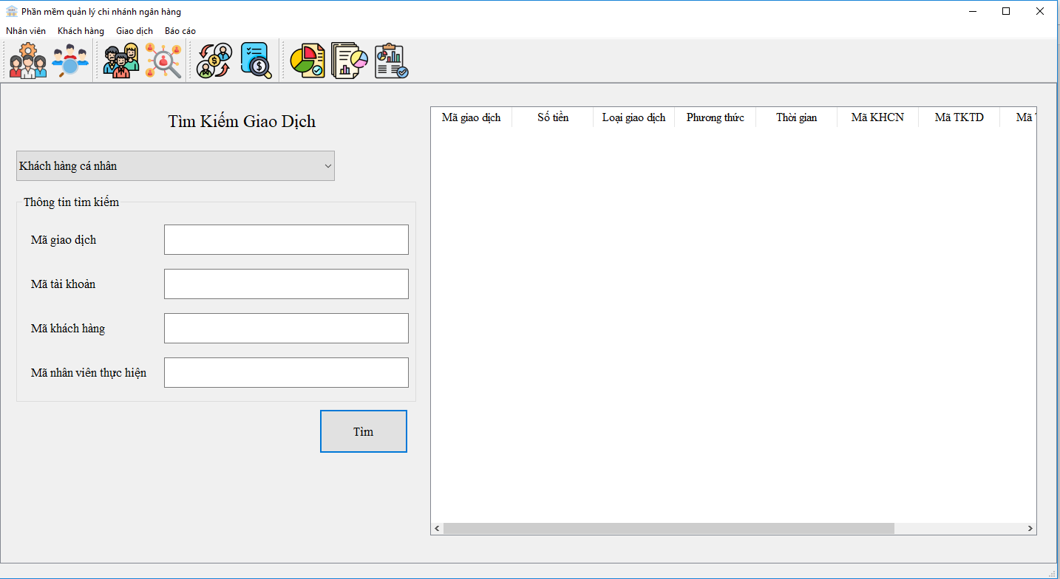
Hình 16. Giao diện chức năng tìm kiếm giao dịch
- Chức năng báo cáo nợ tín dụng:
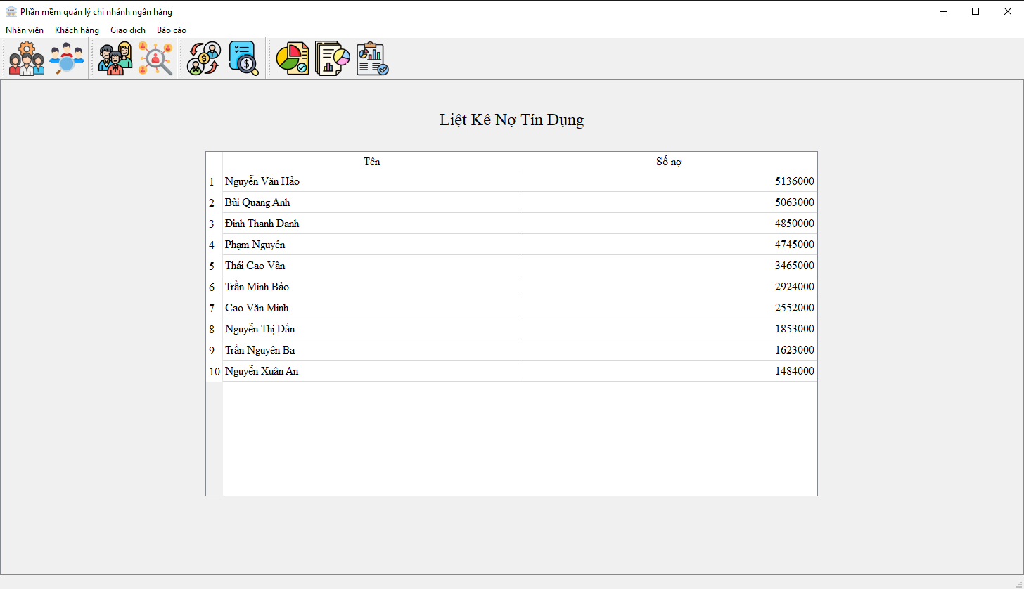
Hình 17. Giao diện chức năng liệt kê tín dụng

- Chức năng báo cáo tín dụng:
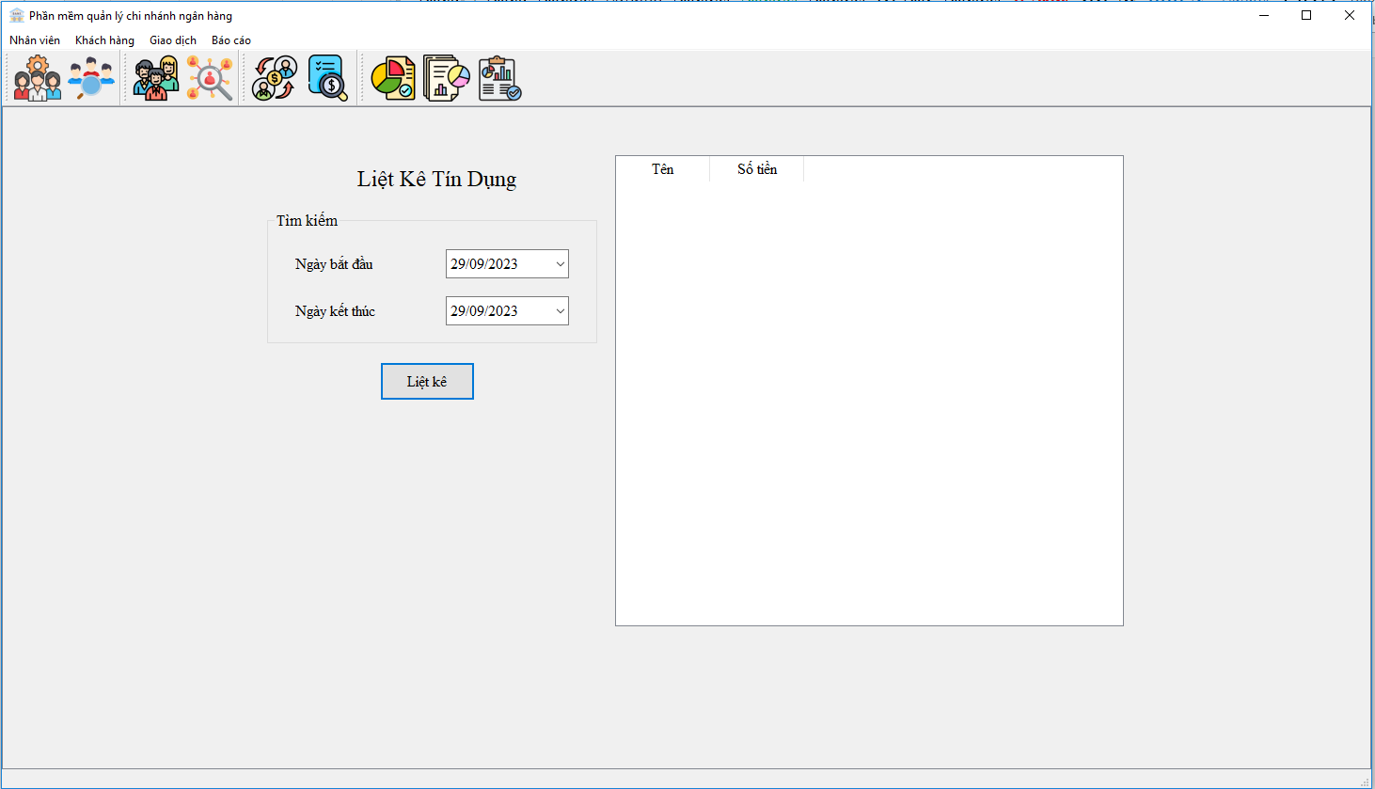
Hình 18. Giao diện chức năng báo cáo tín dụng

- Chức năng báo cáo tổng tiền gửi:
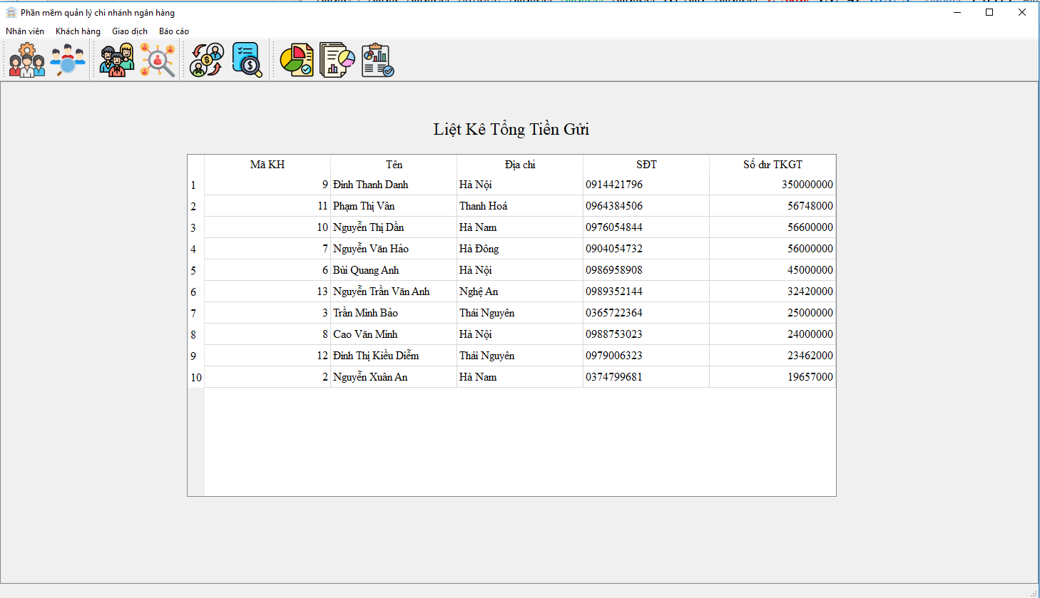
Hình 19. Giao diện chức năng báo cáo tổng tiển gửi

KẾT LUẬN
Nhận xét đề tài ngân hàng là một lĩnh vực khác lớn, trong quá trình làm chúng tôi đã gặp phải nhiều khó khăn như: phân tích quá đi sâu vào quy trình ra khỏi phạm vi đồ án môn học làm gián đoạn quá trình code, chưa hiểu rõ được các đối tượng mà khái niệm mới ảnh hưởng đến timeline phân tích dữ liệu, …
Nhưng đây cũng là một đề tài không mới cho nên nguồn tài liệu tham khảo, hướng dẫn giúp chúng tôi đảm bảo được hoàn thành các chức năng cơ bản cho đề tài này. Chúng tôi đã hoàn thành được các chức năng cơ bản nhất như quản lý khách hàng, quản lý tài khoản, giao dịch, quản lý nhân viên, … Thiết kế cơ sở dữ liệu ngân hàng có thể đáp ứng yêu cầu mở rộng và phát triển sau này. Qua đề tài này cũng giúp chúng tôi hiểu rõ hơn về các nghiệp vụ tại các ngân hàng, cũng như quy trình để phát triển một ứng dụng cho doanh nghiệp.

TÀI LIỆU THAM KHẢO
Tạo ER Diagram của một Database bằng MySQL Workbench. Link: https://viblo.asia/p/tao-er-diagram-cua-mot-database-bang-mysql-workbench-OeVKBqvy5kW
How to install/run Qt Designer. Link: https://stackoverflow.com/questions/42090739/pyqt5-how-to-install-run-qt-designer
Creating PyQt Layouts for GUI Python Applications. Link: https://www.youtube.com/watch?v=MY29YV9Wk7I
How to Automatically Resize Buttons When Change Window Size | Python PyQt5 Tutorial. Link: https://www.youtube.com/watch?v=Y-8N1dPFsVE
[pyQT5 + Python] Hướng dẫn QT Designer||Chuyển form thiết kế ứng dụng với python. Link: https://www.youtube.com/watch?v=4Bk1UyEt_Dw

PHỤ LỤC PHÂN CÔNG NHIỆM VỤ
STT | Thành viên | Nhiệm vụ
1 | Võ Tấn Hoàng | Phân tích thiết kế và tạo cơ sở dữ liệu.  Phân tích quy trình phát triển, chia task cho các thành viên.  Triển khai thiết kế cấu trúc source code.  Code các chức năng chính.  Research fix lỗi chức năng.  Làm báo cáo + PowerPoint + Quay video báo cáo.
2 | Nguyễn Xuân Phước | Tham gia phân tích thiết kế và tạo cơ sở dữ liệu.  Tham gia code các chức năng.  Thiết kế giao diện người dùng.  Tham gia làm báo cáo đề tài.
3 | Nguyễn Thị Thanh Duyên | Tham gia phân tích thiết kế và tạo cơ sở dữ liệu.  Thiết kế giao diện người dùng.  Tham gia làm file PowerPoint.  Quản lý task và timeline cho team.

